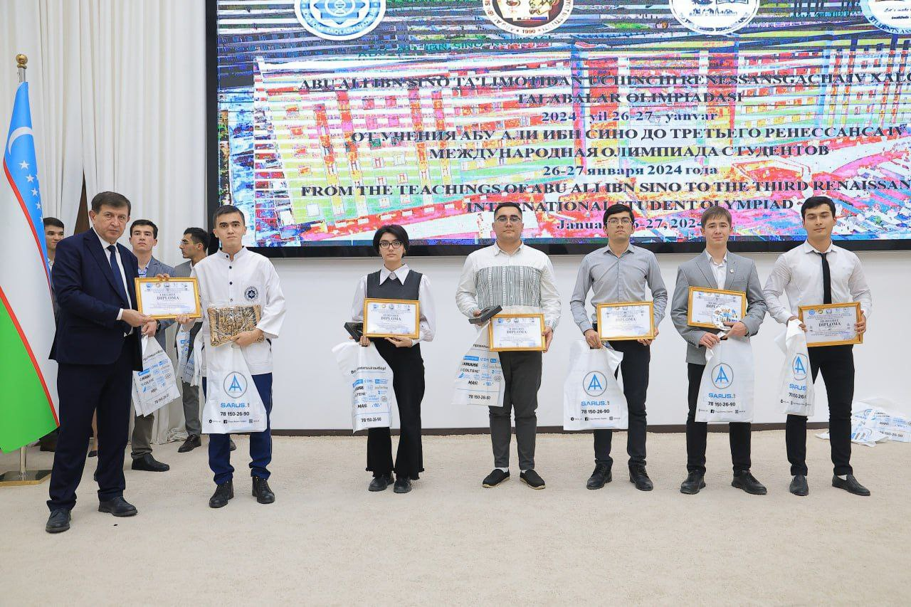
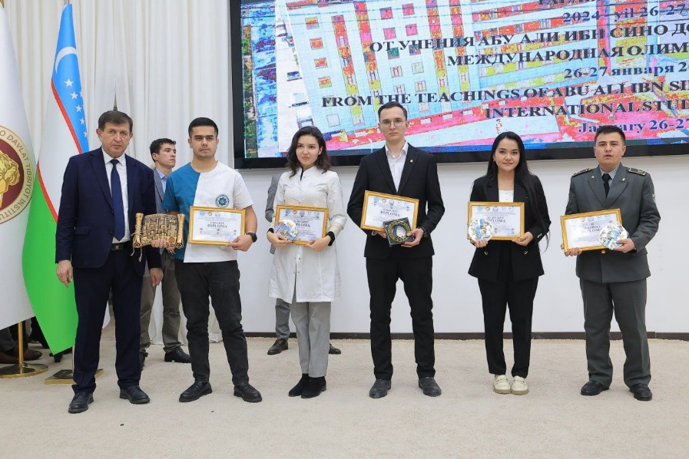

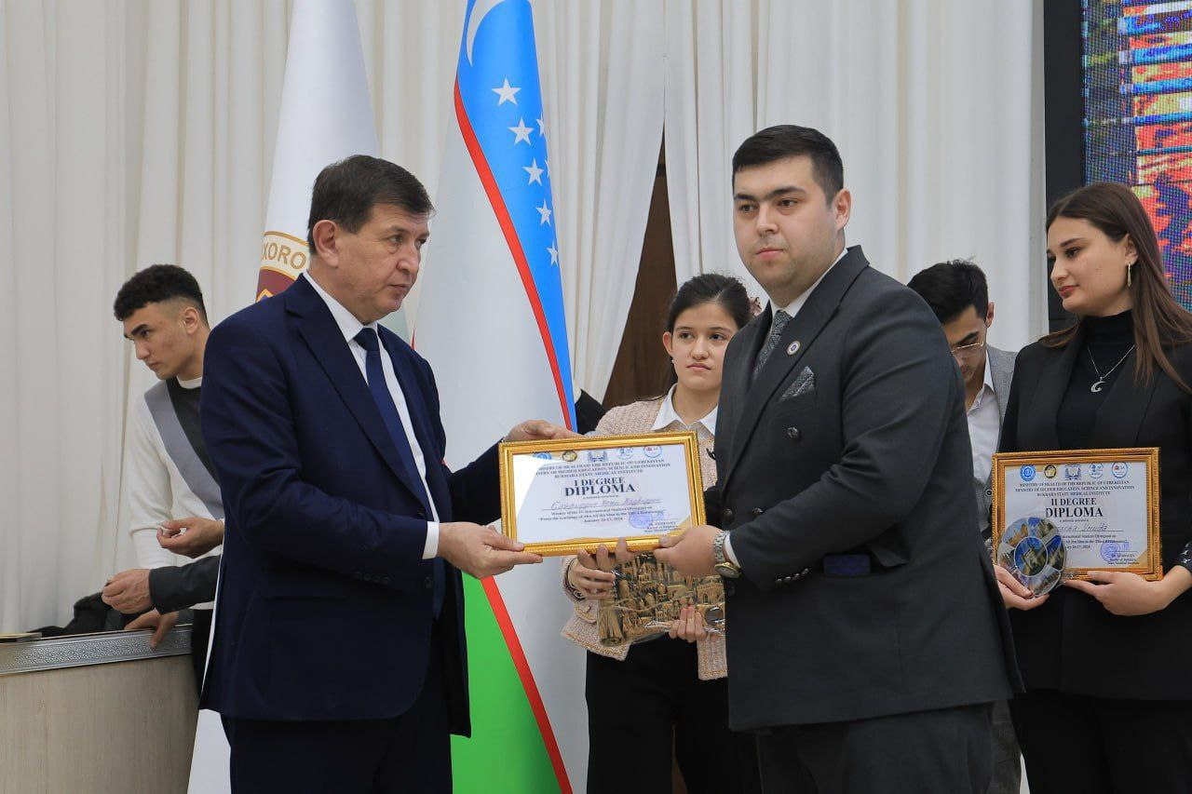

В IV Международной олимпиаде
"С учения Абу Али ибн Сино до III Ренессанса" среди команд из 34 университетов республики и стран СНГ. Команда ТМА заняла почётное 2 места в командном зачёте. 5 студентов заняли 1 место, 4 студентов 2 место и 2 студента 3 место

1. Сайфиддин Хожи Кадриддин - 🥇 1 место по научным молодежным проектам
2. Гаибназаров Сардорхон - 🥇1 место - "Пропедевтика внутренних болезней"
3. Каримов Хуршид - 🥇1 место - "Гигиена. Медицинская экология"
4. Зикируллаев Жавлонбек - 🥇1 место - " Офтальмология"
5. Юнусова Мавзода - 🥇1 место - "Неврология"
6. Акбарова Лобар - 🥈2 место - " Акушерство и гинекология"
7. Бокиев Жахонгир - 🥈2 место- "Медицинская химия"
8. Бурхонова Мухлиса - 🥈2 место - "Английский язык в сфере медицины"
9. Облакулов Бахром - 🥈2 место - "Медицинская радиология"
10. Абсаттарова Мадина -🥉3 место- "Хирургия"
11. Дониёров Санжарбек - 🥉3 место- "Инфекционные болезни и эпидемиология"

